东北大学2023年硕士研究生招生考试
考试大纲
科目代码：816； 科目名称：普通物理
一、考试性质
普通物理是物理学专业硕士生入学考试的业务课。考试对象为参加物理学专业2023年全国硕士研究生入学考试的准考考生。
二、考试形式与考试时间
（一）考试形式：闭卷，笔试。
（二）考试时间：180分钟。
三、考查要点
  - 基本概念和术语
1．基本概念；2．基本定律；3．物理过程
  - 证明、计算
1．质点运动学：质点、参考系、坐标系；位置矢量、速度，加速度；曲线运动的描述，运动描述的相对性。
2．质点动力学：牛顿三定律， 常见力和基本力， 牛顿第二定律的微分形式应用举例，非惯性系，惯性力；动量和冲量，质心和质心运动定理， 动量守恒定律；变力的功，功和动能；保守力，非保守力，势能， 功能原理，机械能守恒定律和能量守恒定律；碰撞问题。
3.真空中的静电场：电荷量子化，电荷守恒定律，库仑定律；电场强度，场强叠加原理；电场强度通量、高斯定理； 静电场环路定理，电势能，电势；电势叠加原理；电场强度与电势梯度
4．静电场中的导体和电介质：静电场中的导体；静电场中的电介质；电位移，有介质时的高斯定理；电容，电容器；电场的能量；能量密度。
5.恒定磁场：恒定电流，磁场；毕奥-萨伐尔定律；磁场的高斯定理；安培环路定理；带电粒子在电场和磁场中的运动；载流导线在磁场中所受的力；磁介质及磁化微观机制；介质中的安培环路定理。
6.电磁感应、电磁场：电磁感应定律；动生电动势和感生电动势；自感和互感；磁场的能量，磁场能量密度；位移电流，电磁场基本方程的积分形式。
7.简谐振动：机械振动；简谐振动；单摆和复摆；简谐运动的能量；简谐运动的合成与分解。
8.机械波：机械波的几个概念；平面简谐波的波函数；波动能量的传播；惠更斯原理；波的衍射、干涉；驻波；多普勒效应；平面电磁波。
9.气体动理论：平衡态，理想气体物态方程；微观模型及统计规律；理想气体压强公式和温度公式；能量均分定理，理想气体内能；Maxwell气体分子速率分布率；分子平均碰撞次数和平均自由程。
10.热力学基础：热力学第一定律；热力学第一定律在等值过程中应用；绝热过程；循环过程；热力学第二定律；克劳修斯熵和玻尔兹曼熵。
四、计算器使用要求
本科目无需使用计算器
附件1：试题导语参考
- 计算题（共110分）
- 证明题（共40分）
注：试题导语信息最终以试题命制为准
附件2：参考书目信息
马文蔚 等. 物理学（第六版），高等教育出版社，2014年。
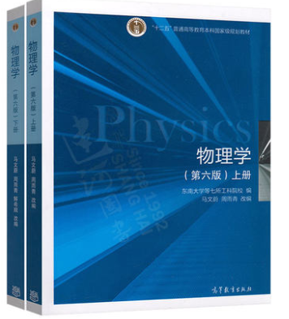
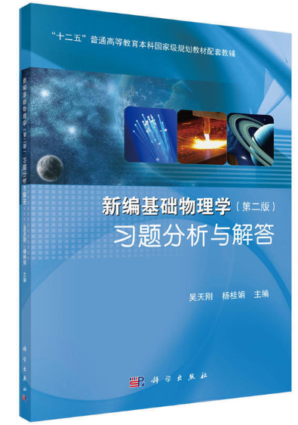
练习册：吴天刚，杨桂娟. 新编基础物理学（第二版）习题分析与解答，科学出版社，2016年.

以上信息仅供参考

